**REQUERIMENTO Nº**

**REQUEIRO À MESA, ouvido o Egrégio Plenário, na forma regimental, que se digne a oficiar à Excelentíssima Senhora Prefeita Municipal** a necessidade de implantação de asfalto na Rua Francisco Vieira Fernandes no Jardim Lírio. Bem como a iluminação da mesma.

**JUSTIFICATIVA**

Em conversa com cidadãos e cidadãs, moradores do município, fomos informados sobre a premente necessidade de a Prefeitura, através do setor competente, realizar a implantação de asfalto na devida rua.

A solicitação foi protocolada na prefeitura e encontra-se parada.

E iluminação conforme os moradores já protocolaram na prefeitura.

Portanto, visando informar a Prefeita quanto as demandas da população, encaminhamos a presente Indicação.

Segue documento em anexo

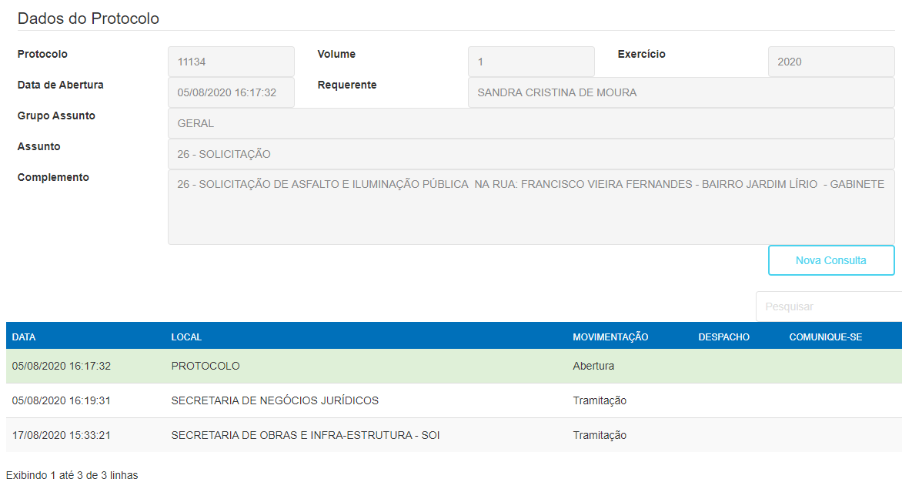

**Sala das Sessões “Ver. Rafael Orsi Filho”, 10 de Maio de 2021.**

**Débora Camargo**

**Débora C. M. Camargo**

**Vereadora**